Anna Chojnacka | 247640 | Czwartek, 15:30-17:00
Natalia Lewosińska | 247721 | 5.06.2024

Sztuczna inteligencja i systemy ekspertowe
Zadanie 2: Poprawa lokalizacji UWB
- Cel

Celem części programistycznej zadania było napisanie programu umożliwiającego stworzenie sztucznej sieci neuronowej korygującej niedokładne wyniki pomiarów lokalizacji robota uzyskanych przy pomocy technologii UWB. W ramach części badawczej zbadałyśmy skuteczność działania różnych wariantów sieci neuronowej poprzez modyfikację jej architektury i procesu uczenia, co pozwoliło na dobranie najlepszego wariantu architektury sieci i jej procesu uczenia.

- Wyniki
Program napisany w ramach części programistycznej został zaimplementowany w języku Python. Algorytm tworzenia oraz uczenia sieci neuronowej został zaimplementowany od podstaw.
Wagi neuronów są inicjalizowane przy pomocy inicjalizacji Xaviera na zakresie [-0,5; 0,5]. Funkcją aktywacji dla wszystkich warstw ukrytych jest funkcja relu. Zastosowana metoda uczenia sieci neuronowej to gradient descent z momentem. W każdym z wariantów sieci neuronowych prędkość uczenia wynosiła 0,000001, a momentum 0,9. Warunkiem stopu procesu uczenia jest osiągnięcie maksymalnej ilości epok, bądź brak poprawy błędu średniokwadratowego po osiągnięciu minimalnej ilości epok. Dla poszczególnych sieci neuronowych liczba neuronów na warstwach ukrytych wyniosła:
- sieć z jedną warstwą ukrytą
  - 1. warstwa – 8 neuronów
- sieć z dwiema warstwami ukrytymi
  - 1. warstwa – 10 neuronów
  - 2. warstwa – 5 neuronów
- sieć z trzema warstwami ukrytymi
  - 1. warstwa – 8 neuronów
  - 2. warstwa – 6 neuronów
  - 3. warstwa – 4 neurony
Właściwe wyniki zostały zaprezentowane w postaci wykresów znajdujących się na Rysunkach 1 – 4.
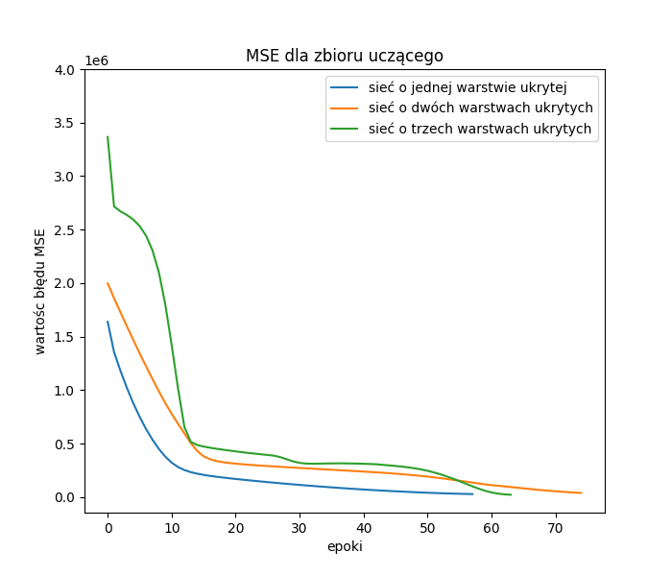

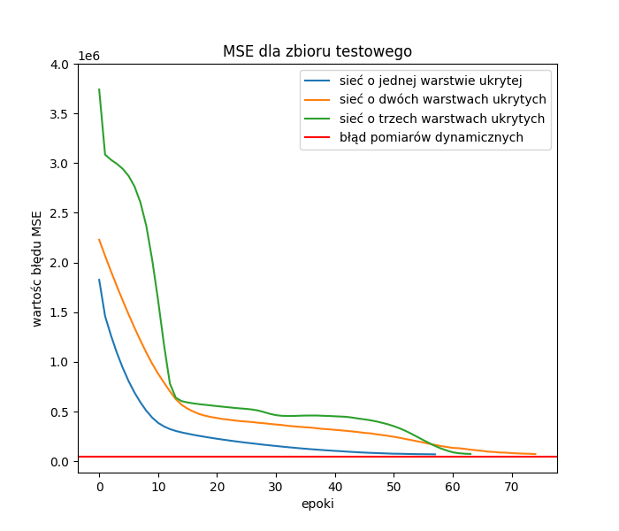
Rysunek 1 – wykres przedstawiający wartości błędu średniokwadratowego na zbiorze uczącym w każdej epoce

Rysunek 2 – wykres przedstawiający wartości błędu średniokwadratowego na zbiorze treningowym w każdej epoce
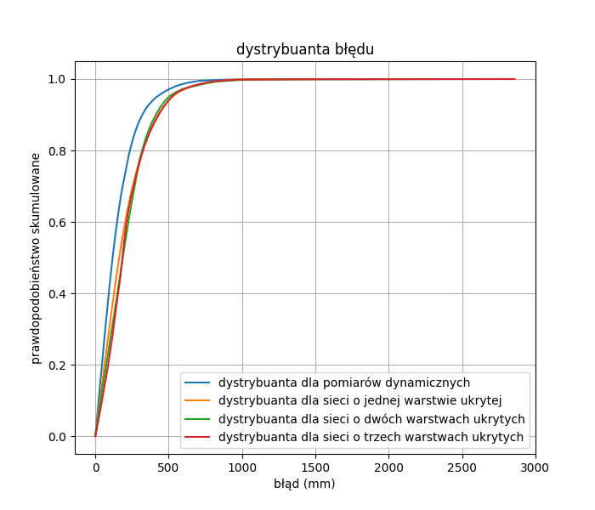

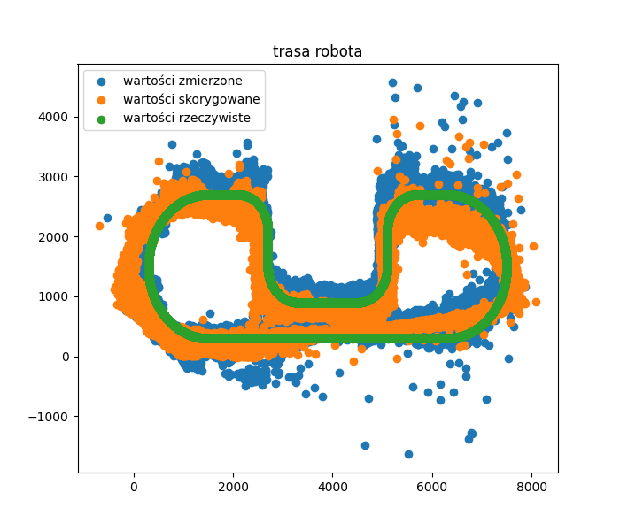
Rysunek 3 – wykres przedstawiający dystrybuanty błędu wyznaczone dla skorygowanych wartości wszystkich wyników pomiarów dynamicznych

Rysunek 4 – wykres przedstawiający skorygowane wartości wszystkich wyników pomiarów dynamicznych uzyskane przez sieć neuronową z jedną warstwą ukrytą

